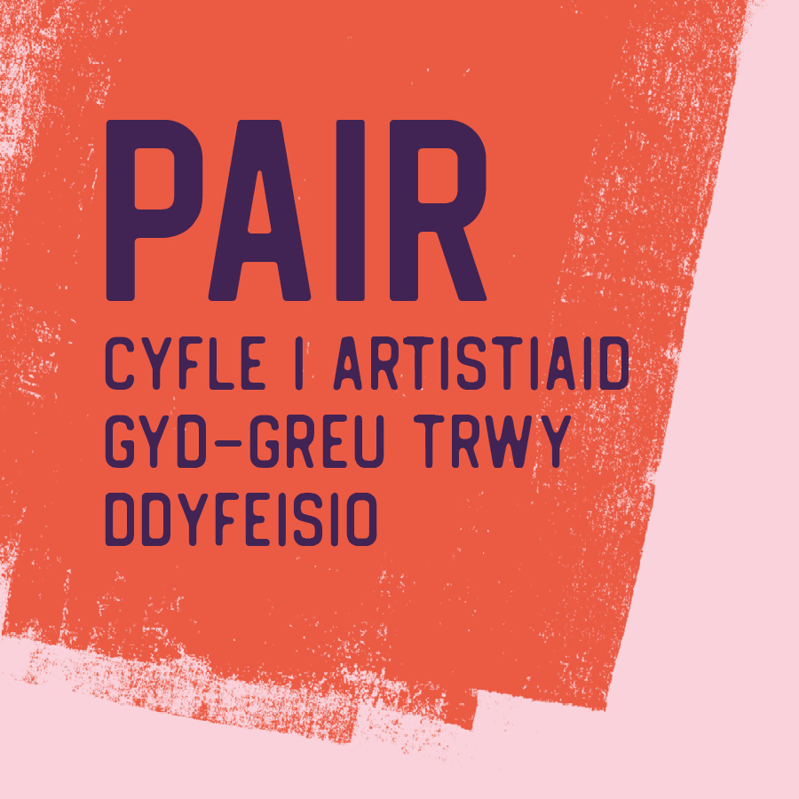
Cwestiynau Cyffredin

Pa gefnogaeth fydd ar gael gan Theatr Genedlaethol Cymru?
Bydd tîm Theatr Gen yn cefnogi pob unigolyn sy’n cymryd rhan yn y cynllun Pair. Byddwn yn cydlynu sesiynau hyfforddi a gweithdai gydag arbenigwyr yn y maes dyfeisio er mwyn datblygu eich sgiliau. Bydd y gweithiwr theatr llawrydd, Dr Rhiannon M. Williams, yn arwain y cynllun ar ein rhan gyda chefnogaeth gan Gavin Richards, ein Cynhyrchydd Cynorthwyol; Melangell Dolma, ein Cydlynydd Datblygu Creadigol; a hefyd gan ein Cyfarwyddwr Artistig. Byddwn yn hwyluso cyfleoedd i ddatblygu perthynas greadigol a phroffesiynol gyda Theatr Gen ac S4C.
Beth yw’r amserlen?
3 Mawrth 2022 | Cyfnod mynegi diddordeb yn agor
22 Mawrth 2022, 5yh | Dyddiad cau mynegi diddordeb  Gallwch wneud hyn drwy lenwi ffurflen Mynegi Diddordeb yn y Gymraeg drwy Microsoft Forms, neu gallwch gyflwyno cais fideo nad yw’n fwy na 2 funud o hyd at creu@theatr.com neu drwy WhatsApp ar 07908 439417, a bydd angen cyflwyno’r Ffurflen Monitro Cydraddoldeb hefyd.
25 Mawrth 2022 | Llunio rhestr fer  Bydd y rhai sy’n cyrraedd y rhestr fer yn clywed oddi wrthym erbyn diwedd mis Mawrth gyda gwahoddiad i gyflwyno cais llawn. Byddwn yn darparu ffurflen gais, yn ogystal â manylion ynghylch cyflwyno cais fideo. Byddwn hefyd yn cynnig ffi o £50 yr un i’r rhai hynny ar y rhestr fer i lunio’r cais ehangach hwn.
28 Mawrth 2022 | Os cewch eich gwahodd i gyflwyno cais, cewch wybod erbyn y dyddiad hwn
18 Ebrill 2022, 12 canol dydd | Dyddiad cau ar gyfer ceisiadau llawn
21 a/neu 22 Ebrill 2022 | Cynnal cyfweliadau ar-lein
25 Ebrill 2022 | Cynnig cyfle i hyd at 12 o ymgeiswyr llwyddiannus  Bydd gofyn i’r ymgeiswyr llwyddiannus fod ar gael yn ystod y cyfnodau canlynol:  16 Mai 2022 hyd at 20 Mai 2022 ar gyfer sesiynau dyfeisio Tanio’r Pair  Wythnos yn cychwyn 13 Mehefin ar gyfer cyfarfod ar-lein  Un o’r wythnosau canlynol:  27 Mehefin 2022  4 Gorffennaf 2022  11 Gorffennaf 2022
Medi 2022 | Cyfarfod gyda phartneriaid i drafod syniadau
Hydref 2022 | Cyfarfod cloriannu

Ydw i’n gallu cynnwys CV fel atodiad ychwanegol wrth fynegi diddordeb i gymryd rhan yn Pair?
Mae croeso i chi atodi CV neu gyflwyno manylion eich CV drwy fideo os ydych yn dymuno, ond does dim rheidrwydd arnoch i wneud hynny.

Beth yw’r telerau?
Os gwahoddir chi i gyflwyno cais llawn, telir £50.
Os cynigir cyfle i chi ymuno â’r cynllun, bydd pob artist yn derbyn £1,350 yr un ar gyfer 1 wythnos (sef 5 diwrnod) @ £600 x 2 wythnos ac 1 diwrnod @ £150, sef cyfanswm o un dydd ar ddeg.
Bydd hyd at dri pherson yn cael eu henwebu gan y grŵp ar gyfer diwrnod ychwanegol o waith i ffurfioli'r braslun/pitch a’i rannu gyda gweddill y grŵp dros e-bost. Telir £150 yn ychwanegol i’r tri yma, gan greu cyfanswm o £1,500 ar gyfer deuddeg diwrnod o waith.
Telir costau hygyrchedd, teithio, llety a chynhaliaeth lle bo hynny’n briodol.

Beth os nad wyf ar gael y dyddiau a nodir?
Mae rhai o’r dyddiadau a restrwyd yn yr amserlen uchod yn hyblyg, ac nid yw peidio â bod ar gael ar gyfer ambell ddiwrnod yn golygu’n bendant na allwch gymryd rhan yn y cynllun. Os am drafod unrhyw fater yn ymwneud â’r dyddiadau neu eich hargaeledd, cysylltwch â Gavin Richards trwy ei ebostio ar gavin.richards@theatr.com

Beth yw natur y prosiect?
Pwrpas y cynllun yw:
- Datblygu artistiaid i archwilio ffyrdd dyfeisiedig / cydweithredol o greu gwaith newydd
- Darganfod straeon a fframwaith ar gyfer prosiectau, i’w cyflwyno i Theatr Gen ac S4C, allai arwain at gynyrchiadau theatr neu aml-blatfform newydd
- Cyflwyno’r syniad o ystafelloedd ysgrifennu / ystafell greadigol / gofod creadigol cydweithredol fel ffordd o weithio
- Hyfforddi ymarferwyr theatr ac awduron i ddefnyddio technegau ymchwil a datblygu sy’n golygu mwy o gydweithio gydag artistiaid eraill (o ddisgyblaethau amrywiol) wrth greu, a threulio llai o amser yn eistedd yn creu ar ben eu hunain (e.e. wrth gyfrifiadur)
- Creu cysylltiadau newydd rhwng artistiaid, a rhwng artistiaid a Theatr Gen ac S4C
- Datblygu sgiliau ysgrifennu a chreu trwy ddyfeisio
- Ysbrydoli artistiaid i greu gwaith newydd mewn modd arbrofol neu wahanol i’w harfer

Oes yna unrhyw gyfyngiadau?
Mae Pair yn agored i unrhyw artist yng Nghymru sydd dros 18 oed, yn medru’r Gymraeg neu’n awyddus i gynyddu eu hyder wrth ddefnyddio’r Gymraeg yn eu gwaith, ac yn artist sy’n weithiwr llawrydd celfyddydol.
Bydd raid i’r gwaith o ddatblygu unrhyw syniadau creadigol gydymffurfio â chyngor a chanllawiau Covid-19 cyfredol Llywodraeth Cymru a Iechyd Cyhoeddus Cymru ynglŷn ag ymbellhau cymdeithasol, neu unrhyw gyfnodau clo newydd yn genedlaethol neu’n lleol.
Bydd angen cadw at gyfyngiadau cyllideb y prosiect, a reolir gan Theatr Gen.

Dydw i erioed wedi gweithio yn y celfyddydau. Ydw i’n dal i allu gwneud cais?
Ry’n ni’n croesawu ceisiadau gan unrhyw un sydd â diddordeb neu uchelgais i weithio yn y celfyddydau, yn ogystal â’r rheiny sydd â phrofiad yn y sector. Mae croeso i artistiaid ar ddechrau eu gyrfa ac artistiaid profiadol. Mae’r cynllun yma’n agored i ddisgyblaethau creadigol gan gynnwys (ond heb fod yn gyfyngedig i) actorion, dramodwyr, awduron, storïwyr, cyfarwyddwyr drama o bob math, cerddorion, cyfansoddwyr, dawnswyr, coreograffwyr, dylunwyr set a gwisgoedd, dylunwyr sain a goleuo, artistiaid fideo a mwy.

Dydw i ddim wedi gwneud gwaith dyfeisio o’r blaen, ond mae gen i ddiddordeb yn y maes. Ydw i’n gymwys i ymgeisio?
Gallwch ymgeisio os ydych yn credu y byddwch yn mwynhau cydweithio’n greadigol ag eraill. Byddwn yn sicrhau ein bod yn gosod canllawiau pendant ar eich cyfer er mwyn hwyluso cydweithio mewn grŵp, ac yn cynnig cefnogaeth ar gyfer hynny a hyfforddiant penodol drwy gydol cyfnod eich ymrwymiad gyda ni. Cysylltwch â ni os ydych yn dymuno sgwrs cyn mynegi diddordeb, a gallwn esbonio’r cynllun mewn mwy o fanylder i chi.
Dydw i ddim yn hyderus yn ysgrifennu/siarad Cymraeg. Ydw i’n cael mynegi diddordeb?
Wrth gwrs. Bydd angen cyflwyno eich mynegiant o ddiddordeb a chais llawn yn y Gymraeg, a bydd disgwyl i’r gwaith a ddatblygir fod yn bennaf yn y Gymraeg, ond gallwn eich cefnogi i wneud hynny. Mae datblygu hyder wrth ddefnyddio’r Gymraeg yn y celfyddydau yn hynod bwysig i ni fel cwmni.

Mae gen i syniad gwych, ond dydw i ddim wedi datblygu fy syniad fy hun o’r blaen.
Dim problem. Nod y prosiect hwn yw cynnull grŵp i gydweithio gyda chi i ddatblygu syniadau ar gyfer cynyrchiadau theatr.

